附件3：

松山区2022年义务教育阶段城区中小学秋季招生适龄儿童少年网上报名办法

一、pc端操作步骤说明如下：
1.平台入口：PC端打开浏览器，输入报名平台信息网址（https://zsbm.cfedu.net），进入中小学生招生报名系统，选择“小学报名入学”或“中学报名入学”。
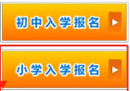
报名主体注册：身份证号作为唯一标识，注册时设定密码（适龄儿童少年身份证信息作为唯一标识）
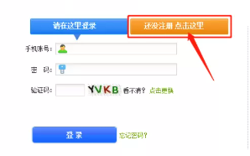
2.进入家长注册界面，按照要求填写家长信息，点击“提交”按钮。特别提醒：将用户名和密码保存好，登录时会用到。
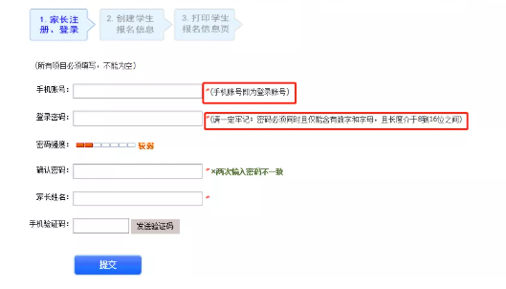
3.填写报名信息：进入学生信息填写界面，严格按照要求填写真实信息并上传相关图片，填写完毕点击“提交”按钮。
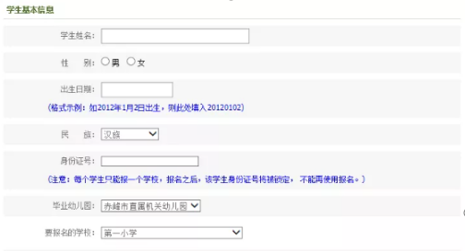
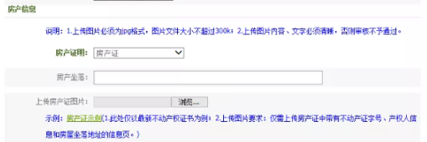
4.查看学生信息：点击“查看已有学生信息”
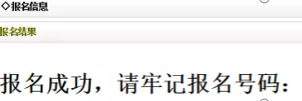
（备注两点）打印适龄儿童预报名信息表
5.信息进行修改、删除、查看。
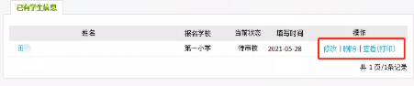
二、手机端报名操作流程
1.扫描下面二维码，关注“松山区教育局”公众号

2.进入公众号后点击右下角“在线报名”，按要求在浏览器中打开，即可进入报名界面。
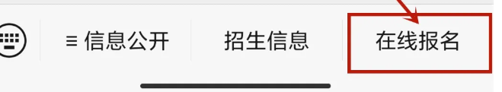
3.点击“小学入学报名”按钮，进入报名界面。报名成功后可以通过点击“招生报名通知公告”查询学生录取情况。
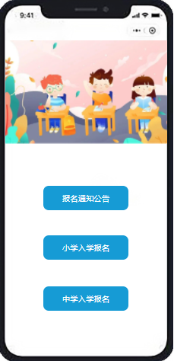
（1）首次使用需要注册，点击左下角“立即注册”按钮进行注册
。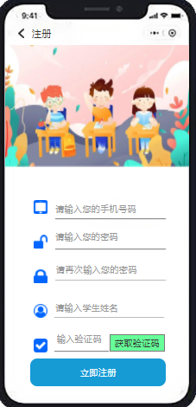
（2）系统登录：
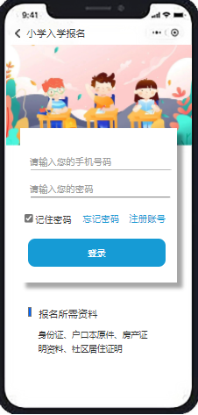
（3）填写报名信息：进入学生信息填写界面，严格按照要求填写真实信息并上传相关图片，填写完毕点击“提交”按钮。
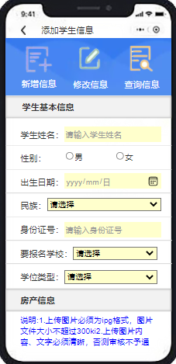
4.显示下图证明报名成功，请牢记报名号码，报名审核需要提供此号码。
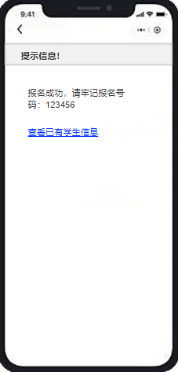
5.查看学生信息：点击“已有学生信息”，点击查看。

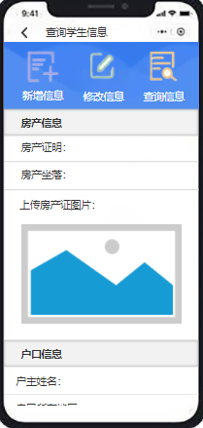
6.招生学校可填写补录学生信息。

